Documentation

Physics project 2021

Тeam

*Intergalactic Warriors*

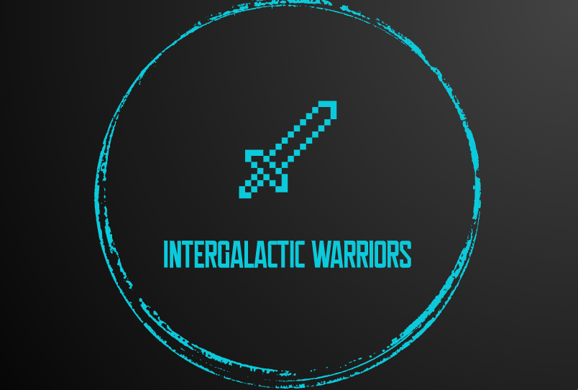

**Съдържание на документацията**

**1. Отбор и участници** 2

**2.** **Проект** 2

2.1 Идея 2

2.2 Работа 2

2.3 Затруднения 3

2.4 Програма 3

2.5 Диаграма на програмата ни 4

**3.Използвани функции** 5

**1. Отбор и участници**

⚫ Иван Георгиев

* Scrum trainer
* [IKGeorgiev20@codingburgas.bg](mailto:IKGeorgiev20@codingburgas.bg)

⚫ Максим Василев

* Back-end developer
* [MDVasilev20@codingburgas.bg](mailto:MDVasilev20@codingburgas.bg)

⚫ Божидар Бояджиев

* Back-end developер
* [BPBoyadzhiev20@codingburgas.bg](mailto:BPBoyadzhiev20@codingburgas.bg)

⚫ Мариян Иванов

* QA engineer
* -
* [MVIvanov20@codingburgas.bg](mailto:MVIvanov20@codingburgas.bg)

**2. Проект**

**2.1 Идея**

Нашата идея за този проект беше да направим конзолна апликация за Голф игра

**2.2 Работа**

**Първа част** – дискутиране и разпределение на ролите. След събирането на отбора ни, направихме група в Discord, където се провеждаха всичките ни разговори по време на проектната дейност.

Обсъдихме идеи, разпределихме задачите и започнахме работа.

**Втора част** – реализация. След определянето на ролите и задачите всеки започна работа по определена дейност, като си помагахме при нужда. Периодично дискутирахме и редактирахме детайли по задачите си за да се справим успешно със задачата.

**Трета част** – презентиране и финал. Последната част от работата ни беше да качим завършените елементи на нашия проект и да ги представим пред менторите си.

Това е главният ни код:

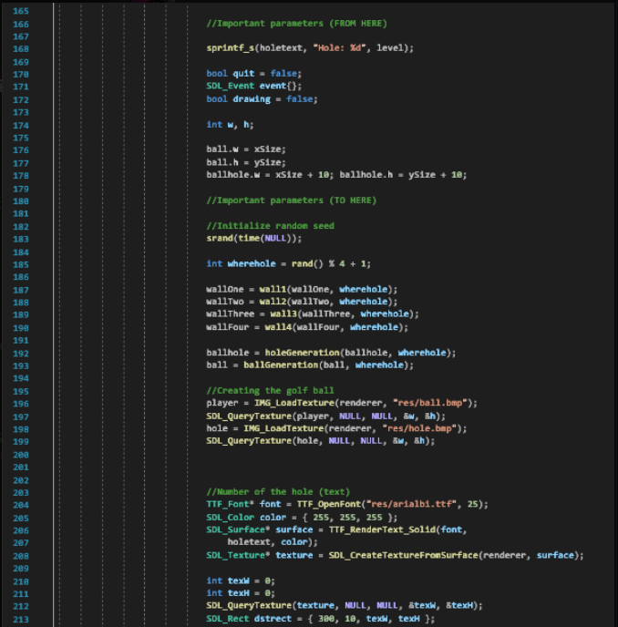

**2.3 Затруднения**

При писане на кода изпитахме известни затруднения с memory leak и движението на топчето, но работихме заедно и успяхме да се справим

**2.4 Програма**

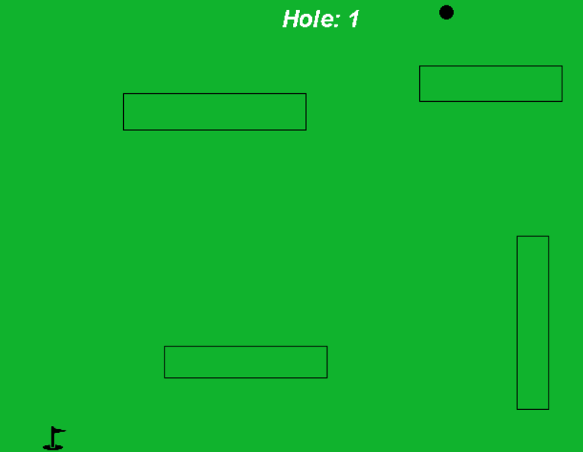

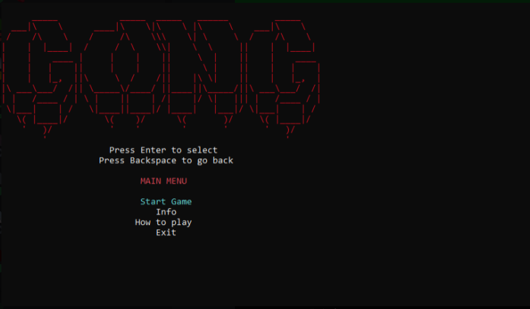

**2.5 Дисграма на програмата**

Описана е работата на нашата програма и как са свързани нейните функции.